网页游戏（第17课）

年 月 日

1、在JavaScript中，可以使用Date对象的哪一种方法，返回月份的某一天。（A）

（记忆：60%；理解：30%；应用：0%；分析：10%；）

A、getDate()

B、getDay()

C、getMonth()

D、getTime()

2、在JavaScript中，下列语句中，能正确获取系统当前时间的小时值（D）

（记忆：60%；理解：30%；应用： 0%；分析：10%；）

A、var date = new date();

var hour = date.getHour();

B、var date = new Date();

var hour = date.gethour();

C、var date = new date();

var hour = date.getHours();

D、var date = new Date();

var hour = date.getHours();

3、假设今天是2018年8月8日，则运行如下代码后输出的结果是：（C）

var now = new Date();

alert(now.getMonth())

（记忆：50%；理解：30%；应用： 10%；分析：10%；）

A、5

B、6

C、7

D、8

4、Date对象的getMonth()方法返回的结果是(B)

（记忆：60%；理解：30%；应用： 0%；分析：10%；）

A、返回1-12的整数

B、返回0-11的整数

C、返回1-31的整数

D、返回0-30的整数

5、在页面中显示当前日期时间。补全代码

（记忆：40%；理解：30%；应用： 20%；分析：10%；）

<script>

var today = new Date();

alert("现在是："+today.getFullYear()+"年"+today.getMonth()+1+"月"+today.getDay()+"日"+today.getHours()+"时"+today.getMinutes()+"分"+today.getSeconds()+"秒")

</script>

6、实现页面显示当前年份以及生肖，请你补全代码:

（记忆：40%；理解：30%；应用：20%；分析：10%；）

var now=new Date();

var year=now.getFullYear();

var ss=year-2008;//设定2008为初始年份

var ssc=ss%12;

var ssyear=new Array("子鼠","丑牛","寅虎","卯兔","辰龙","巳蛇","午马","未羊","申猴","酉鸡","戌狗","亥猪");

alert(year+"年\n"+ssyear[ssc]);

7、Date对象的getDay()方法返回的结果是(B)

（记忆：40%；理解：30%；应用：20%；分析：10%；）

A、返回1-7的整数

B、返回0-6的整数

C、返回1-31的整数

D、返回0-30的整数

8、下列创建Date对象语句正确的是：（C）

（记忆：40%；理解：30%；应用：20%；分析：10%；）

A、var time = new date()

B、var time = date()

C、var time = new Date()

D、var time = Data()

9、在HTML页面包含如下所示的代码

<div id="info" style="display: block"><p>请填写</p></div>

则JavaScript语句：

alert(document.getElementById("info").innerHTML)

输出正确的是（B）

（记忆：60%；理解：30%；应用： 0%；分析：10%；）

A、请填写

B、<p>请填写</p>

C、id="info" style="display: block"

D、<div id="info" style="display: block">请填写</div>

10、已知代码：

setInterval(function () {

alert("welcome")

},1000)

这段代码的意思是：（D）

（记忆：60%；理解：30%；应用： 0%；分析：10%；）

A、等待1000秒后，再弹出一个对话框

B、等待1秒钟后弹出一个对话框

C、语句报错，语法有问题

D、每隔一秒钟弹出一个对话框

11、假设今天为2018年1月1日，那么调用日起对象中的getDay()，得到的结果是：1

（记忆：60%；理解：40%；应用： 0%；分析：0%；）

12、已知代码：

function move() {

alert("OK")

}

setInterval(move,2000)

这段代码的意思是：（A）

（记忆：60%；理解：30%；应用： 0%；分析：10%；）

A、每隔2秒钟，move()函数就会被调用一次

B、每隔2分钟，move()函数就会被调用一次

C、每隔2毫秒，move()函数就会被调用一次

D、move()函数被调用2000次

13、下面的JavaScript方法中能够停止setInterval()方法的是：（A）

（记忆：60%；理解：30%；应用： 0%；分析：10%；）

A、clearInterval()

B、endInterval()

C、stopInterval()

D、stopTimeout()

14、使用getTime()函数（返回距 1970 年 1 月 1 日之间的毫秒数）计算自1970年后已经过了多少年，请你补全相关代码：

（记忆：30%；理解：30%；应用： 20%；分析：20%；）

var date = new Date()

var time = date.getTime()

var year = time/(1000\*60\*60\*24\*365)

alert("It’s been: " + year + " years since 1970/01/01!")

15、判断以下代码输出的值：

alert(1);

setTimeout(function () {

alert(2)

},1000)

setTimeout(function () {

alert(3)

},0)

alert(4)

（D）

（记忆：30%；理解：30%；应用： 20%；分析：20%；）

A、1,2,3,4,

B、1,3,2,4

C、1,4,2,3

D、1,4,3,2

16、有关JavaScript的定时器，下列说法正确的是（D）

用于指定一段特定的时间后执行某段程序

setInterval(“<表达式>”,毫秒数)其功能是在经过毫秒数后执行<表达式>一次

clearTimeout()是用于终止一个定时器

setTimeout(“<表达式>”,毫秒数)的功能是每隔毫秒数重复执行<表达式>

（记忆：60%；理解：30%；应用： 0%；分析：10%；）

A、

B、

C、

D、

17、实现100秒倒计时程序，补全代码：

（记忆：30%；理解：30%；应用： 20%；分析：20%；）

<p id="t"></p>

<script>

var oT = document.getElementById("t");

var i=101;

function time() {

if(i>0){

i--;

oT.innerHTML = i;

}else {

oT.innerHTML = "时间到"

}

}

setInterval(time,1000)

</script>

18、判断闰年（普通年能被4整除且不能被100整除的为闰年，例如2004年就是闰年,1900年不是闰年；世纪年能被400整除的是闰年，例如2000年是闰年，1900年不是闰年），若是则输出true，否则输出false

（记忆：30%；理解：30%；应用： 20%；分析：20%；）

var time = new Date();

var now = time.getFullYear();

function isLeap() {

return (0 == now % 4 && ((now % 100 != 0)||(now % 400 == 0)));

}

alert(isLeap());

19、Date对象的getDate()方法返回的结果是(A)

（记忆：30%；理解：30%；应用： 20%；分析：20%；）

A、返回1-31的整数

B、返回1-30的整数

C、返回1-7的整数

D、返回0-6的整数

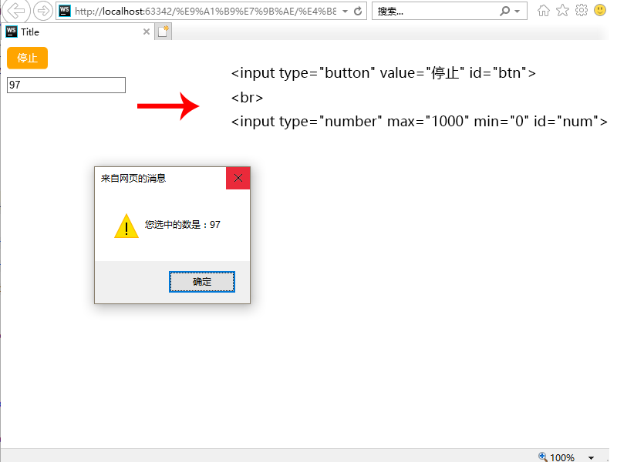

20、随机抽取数字程序：页面数字在0到100之间反复滚动，点击按钮数字停止滚动，弹出窗口显示：“你选择的数字是：xxx”

（记忆：30%；理解：30%；应用： 20%；分析：20%；）

var oNum = document.getElementById("num");

var oBtn = document.getElementById("btn");

var i=100;

var timer = null;

timer = setInterval(function () {

if(i<=0){

i=100;

}

i--;

oNum.value = i;

},33)

oBtn.onclick = function () {

clearInterval(timer);

alert("您选中的数是："+oNum.value)

}

21、下面对setInterval()和setTimeout()函数说法错误的是（）

（记忆：50%；理解：30%；应用： 00%；分析：20%；）

A、setInterval是间隔型定时器可以按指定的时间间隔规律地运行函数

B、setTimeout是延迟型定时器，在指定时间后运行且只运行一次函数

C、setTimeout定时器可以实现setInterval定时器的效果

D、使用setTimeout设置的函数会立即运行

22.

function move(){

。。。。。。；

alert(“你好”);

setTimeout(move,1000);

}

move();

已知move函数运行时间为200ms，那么经过10s钟后，一共输出了几次“你好”？（B）

（记忆：30%；理解：30%；应用： 00%；分析：40%；）

A、8

B、9

C、10

D、11